Председателю КСП
муниципального образования
Успенский район
Э.С. Алядинову

Уважаемый Эдем Суфьянович!

Администрация Трехсельского сельского поселения Успенского района направляет Вам постановление администрации Трехсельского сельского поселения Успенского района «Об утверждении отчета об исполнении бюджета Трехсельского сельского поселения Успенского района за первое полугодие 2020 года.

Виновному лицу главному специалисту администрации объявлено замечание, (распоряжение прилагается).

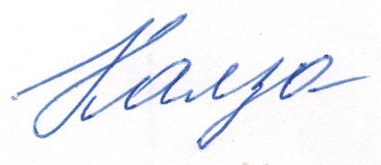
Глава Трехсельского сельского
поселения Успенского района Т.И. Калза

Исполнитель: Т.А. Костырева
6-43-87

